关于上报各考试年级学生信息的通知

各县（市）、区教研室，市区各中学：
现将2008—2009学年上期高三、九年级质量预测及期末学业水平测试各年级学生信息上报的有关事宜通知如下：
一、高三年级考生信息上报要求
高三年级全市集中评卷,市区高中和县(市)高中按下列要求上报信息。
1.市区各高中
各学校将参加考试的所有学生信息（姓名、班级、文科或理科）按要求发至zzqmks@zzedu.net.cn，市教研室统一编制考场、考号，编制工作完成后，返回到原发件邮箱，各单位严格按照返回的考场、座号、学生名单组织考试。
2.县(市)高中
由各县（市）教研室统一将所属学校学生信息（学籍号、姓名、班级、文科或理科）分学校，分应往届按要求发至zzqmks@zzedu.net.cn，市教研室不接受县（市）学校单个报名。
二、抽评年级考生信息上报要求
1、局属各中学及分校的七年级、八年级、九年级、高一、高二年级采取抽评的方法进行全市集中评卷，抽取比例为20%；各学校将各年级参加考试的所有学生信息按要求发至zzqmks@zzedu.net.cn，市教研室随机抽取20%的学生编制考场、考号，编制工作完成后，返回到原发件邮箱，各单位严格按照返回的考场、座号、学生名单组织考试。未被抽取的学生由学校另行编排考场考试。
注：高中各科考试均须使用答题卡，高三全部及高一、高二年级抽评考场的答题卡统一提供，其余考场学校自备。
三、信息上报格式
（1）学生信息以电子表格（Excel）存储，文件名应以“XX学校各年级考生信息”命名，以电子邮件附件形式发送。
（2）市区学生信息只统计“姓名”、“班级”（表中信息按列存放。含班级信息，是为了编好考号返回学校以后容易分班级通知学生，如不考虑这种情况也可以不含班级信息）。县(市)属高三学生信息需含有“学籍号”、“姓名”、“班级”，并将应往届分开上报（分应往届是为便于分应往届统计成绩，班级信息为可选，往届生信息可以没有学籍号。）
市区学校上报信息电子表格示例：
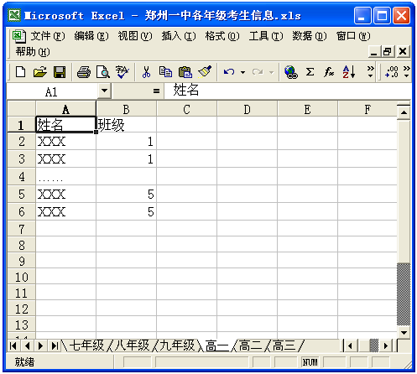
县（市）高三上报信息电子表格示例：(以新郑一中为例)
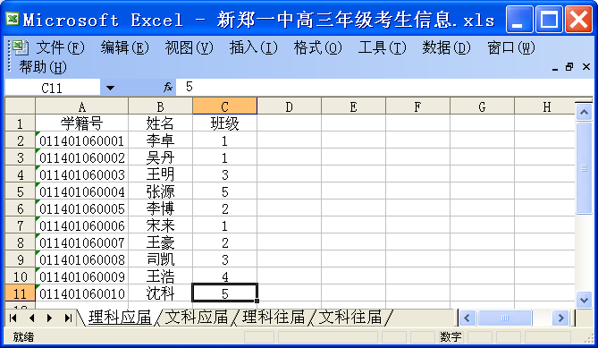
（3）截止日期：2008年12月24日。
（4）各中学分校须单独上报、单独编排。
（5）咨询电话：66952451 王景义

郑州市教育局教学研究室
二○○八年十二月十九日

